Сообщение о возможном установлении публичного сервитута
В соответствии со ст. 39.42 Земельного кодекса Российской Федерации администрация Окуловского муниципального района информирует правообладателей земельных участков о возможном установлении публичного сервитута по ходатайству Публичного акционерного общества «Россети Северо-Запад» сроком на 49 лет с целью размещения и эксплуатации существующего инженерного сооружения ВЛ-0,4 кВ от КТП-25 кВА «Боровно» Л-40 ПС «Окуловская» общей площадью 1885 кв.м., в том числе:
- на часть земельного участка, расположенного в кадастровом квартале 53:12:1531001, площадью 1050,49 кв.м.;
- на часть земельного участка с кадастровым номером 53:12:0000000:240, расположенного по адресу: Новгородская область, Окуловский район, площадью 215,02 кв.м.;
- на часть земельного участка с кадастровым номером 53:12:0000000:5179, расположенного по адресу: Новгородская область, Окуловский район, Турбинное сельское поселение, уч.15, площадью 94,56 кв.м.;
- на часть земельного участка с кадастровым номером 53:12:1531001:65, расположенного по адресу: Новгородская область, Окуловский район, Турбинное сельское поселение, д.Перекоп, д.1, площадью 135,47 кв.м.;
- на часть земельного участка с кадастровым номером 53:12:1531001:67, расположенного по адресу: Новгородская область, Окуловский район, Турбинное сельское поселение, д.Перекоп, д.3, площадью 49,03 кв.м.;
- на часть земельного участка с кадастровым номером 53:12:1531001:68, расположенного по адресу: Новгородская область, Окуловский район, Турбинное сельское поселение, д.Перекоп, д.4, площадью 112,20 кв.м.;
- на часть земельного участка с кадастровым номером 53:12:1531001:69, расположенного по адресу: Новгородская область, Окуловский район, Турбинное сельское поселение, д.Перекоп, д.5, площадью 2,22 кв.м.;
- на часть земельного участка с кадастровым номером 53:12:1531001:70, расположенного по адресу: Новгородская область, Окуловский район, Турбинное сельское поселение, д.Перекоп, д.6, площадью 28,79 кв.м.;
- на часть земельного участка с кадастровым номером 53:12:1531001:73, расположенного по адресу: Новгородская область, Окуловский район, Турбинное сельское поселение, площадью 193,43 кв.м.;
- на часть земельного участка с кадастровым номером 53:12:1531001:84, расположенного по адресу: Новгородская область, Окуловский район, Турбинное сельское поселение, д.Перекоп, д.1б, площадью 1,82 кв.м.;
- на часть земельного участка с кадастровым номером 53:12:1531001:85, расположенного по адресу: Новгородская область, Окуловский район, Турбинное сельское поселение, д.Перекоп, д.1д, площадью 1,97 кв.м.

Графическое описание местоположения границ публичного сервитута:
Публичный сервитут для размещения и эксплуатации существующего инженерного сооружения – ВЛ-0,4 кВ от КТП-25 кВА «Боровно» Л-40 ПС «Окуловская» в кадастровом квартале 53:12:1531001, расположенный по адресу: Новгородская область, Окуловский район, д.Перекоп
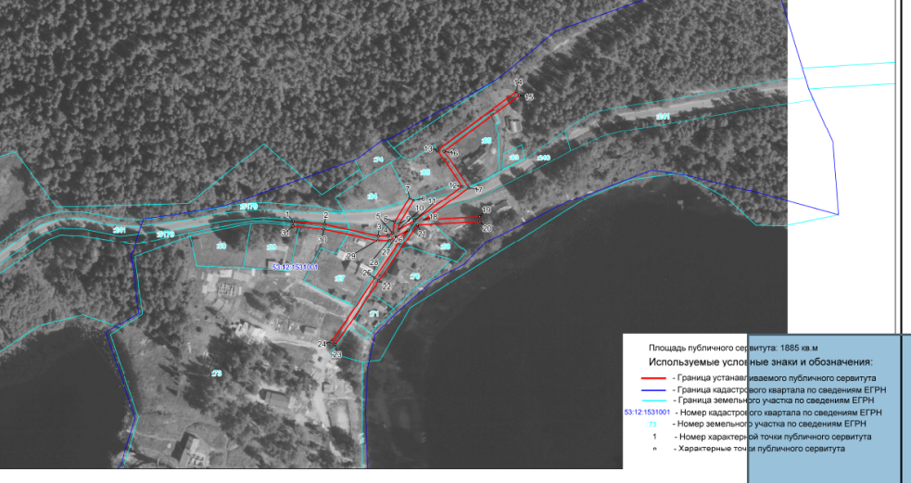
Заинтересованные лица в течение тридцати дней со дня опубликования настоящего сообщения могут ознакомиться с поступившим ходатайством об установлении публичного сервитута и прилагаемым к нему описанием местоположения границ публичного сервитута по адресу: в Администрацию Окуловского муниципального района по адресу: Новгородская область, Окуловский район, г.Окуловка, ул.Кирова, д.6, каб.23, контактный телефон (81657) 21-400, по рабочим дням с 08.00 до 17.00, перерыв на обед с 13.00 до 14.00.
Правообладатели земельных участков, в отношении которых испрашивается публичный сервитут, если их права (обременения права) не зарегистрированы в Едином государственном реестре недвижимости, могут обратиться с заявлением об учете их прав на земельные участки с приложением копий документов, подтверждающих эти права в Администрацию Окуловского муниципального района в рабочие дни с 8.00 до 13.00 и с 14.00 до 17.00 ч., по адресу: Российская Федерация, Новгородская область, Окуловский район, г.Окуловка, ул.Кирова, д.6, контактный телефон (81657) 21-400. Последний день подачи заявления 27 мая 2022 года.

